МИНОБРНАУКИ РОССИИ
Федеральное государственное бюджетное
образовательное учреждение высшего образования«Тульский государственный университет»
Институт прикладной математики и компьютерных наук

ЛАБОРАТОРНАЯ РАБОТА №7
по дисциплине
Интеграция и тестирование программных систем

по теме
«Интеграционное тестирование веб-приложения в Docker-окружении»

Выполнил: ст. гр. 220032-11 Лаукерт К.М.

Принял: Басалов Ю.А.

Тула 2026

Лабораторная работа №7
по теме «Интеграционное тестирование веб-приложения в Docker-окружении»

Цель работы
Получить практические навыки интеграционного тестирования веб-приложения, развёрнутого в Docker-контейнерах, с проверкой HTTP API и фактического состояния базы данных PostgreSQL.
Выбранный проект
Для варианта 9 выбран открытый проект Node.js CRUD Backend: https://github.com/EsankiThambawita/Dockerized-Node.js-Express-PostgreSQL-CRUD-Backend. Приложение реализовано на Node.js и Express, использует драйвер pg и хранит данные в PostgreSQL. Объектом API является таблица schools с полями id, name и address.
Архитектура тестового окружения
pytest + requests -> HTTP :13000 -> Express (Node.js) -> PostgreSQL :5433
psycopg2 ------------------------------------^
Docker Compose запускает два сервиса: app — Express-приложение, опубликованное на порту 13000, и db — PostgreSQL 16 на порту 5433. Сервис app ожидает успешного healthcheck PostgreSQL. Тесты обращаются к API через requests, а затем подключаются к той же БД через psycopg2 для независимой валидации сохранённых данных.
Развёртывание Docker Compose
Исходный docker-compose.yaml был дополнен директивой build для приложения, публикацией порта PostgreSQL и healthcheck. Окружение запускается из каталога ЛР7/project командой docker compose up -d --build.
services:
db:
image: postgres:16-alpine
environment:
POSTGRES_PASSWORD: password123
POSTGRES_USER: user123
POSTGRES_DB: db123
ports:
- "5433:5432"
healthcheck:
test: ["CMD-SHELL", "pg_isready -U user123 -d db123"]
interval: 5s
timeout: 5s
retries: 10
app:
build: .
ports:
- "13000:3000"
depends_on:
db:
condition: service_healthy
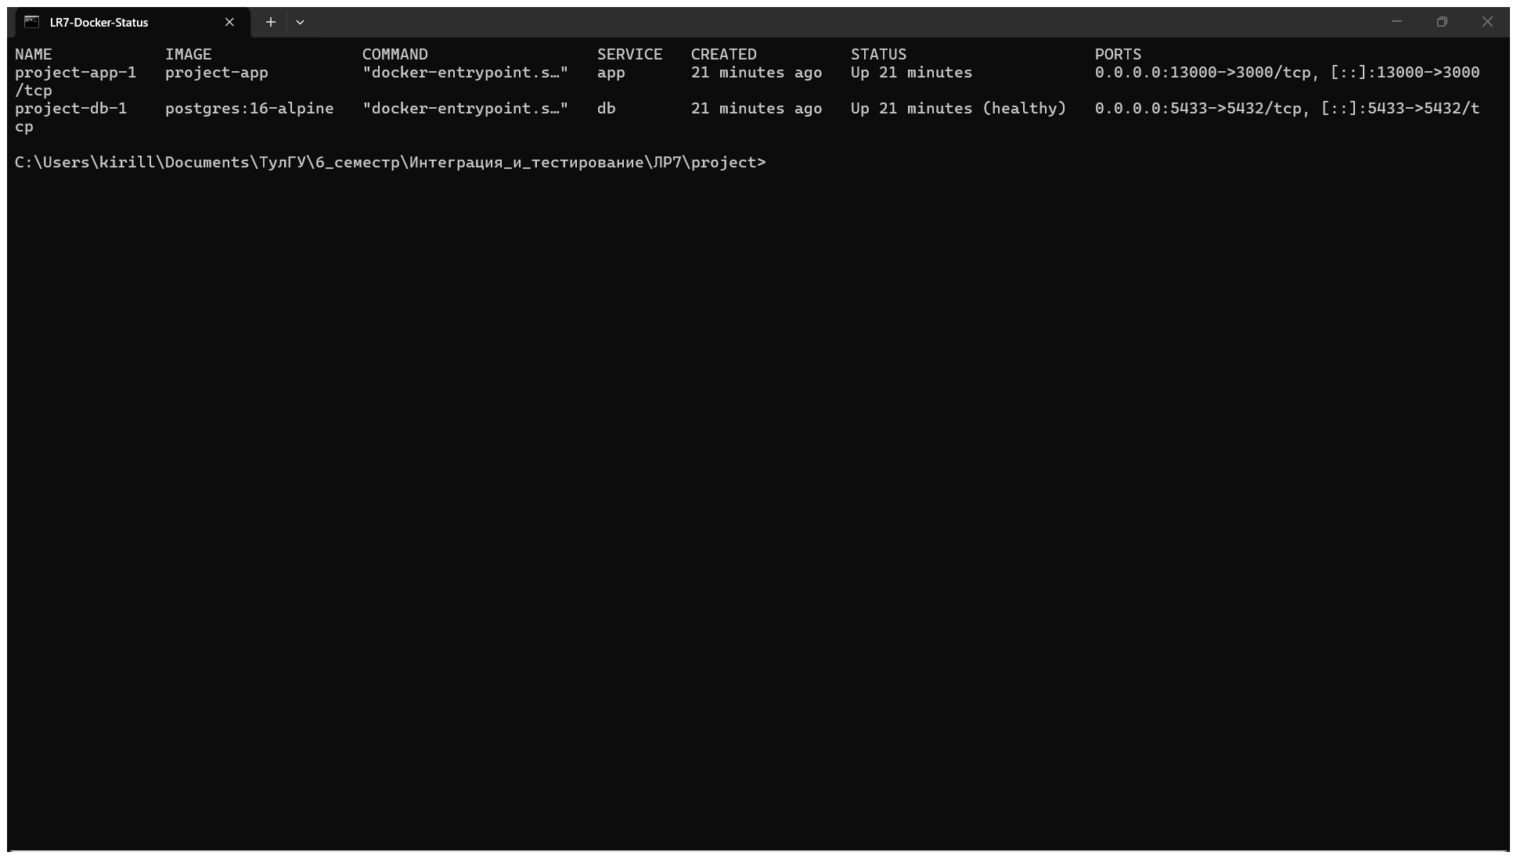
Рисунок 1 — запущенные контейнеры приложения и PostgreSQL; база данных имеет статус healthy
Структура тестового проекта
Файл или каталог | Назначение
integration_tests/conftest.py | Фикстуры API-сессии, подключения к PostgreSQL и очистки таблицы перед каждым тестом
integration_tests/test_schools_integration.py | Пять сквозных интеграционных сценариев API ↔ PostgreSQL
integration_tests/requirements.txt | Зависимости pytest, requests, psycopg2-binary и allure-pytest
integration_tests/allure-results/ | Исходные данные Allure, созданные pytest
integration_tests/allure-report/ | Сформированный HTML-отчёт Allure

Фикстуры pytest
Фикстура api_session ожидает доступности контейнеризированного API и инициализирует схему через GET /setup. Фикстура db_connection создаёт прямое подключение к PostgreSQL. Автоматическая фикстура clean_schools очищает таблицу перед каждым сценарием, благодаря чему тесты независимы.
"""Pytest fixtures for API-to-PostgreSQL integration tests."""

import time

import psycopg2
import pytest
import requests

API_URL = "http://127.0.0.1:13000"
DB_SETTINGS = {
"host": "127.0.0.1",
"port": 5433,
"dbname": "db123",
"user": "user123",
"password": "password123",
}

@pytest.fixture(scope="session")
def api_session():
"""Return a session after the containerized API and its schema are ready."""
session = requests.Session()
deadline = time.monotonic() + 30
while time.monotonic() < deadline:
try:
response = session.get(f"{API_URL}/setup", timeout=2)
if response.status_code in (200, 500):
return session
except requests.RequestException:
time.sleep(1)
pytest.fail("Containerized API did not become ready within 30 seconds")

@pytest.fixture(scope="session")
def db_connection():
connection = psycopg2.connect(**DB_SETTINGS)
yield connection
connection.close()

@pytest.fixture(autouse=True)
def clean_schools(db_connection, api_session):
"""Keep each scenario independent while preserving the schema."""
with db_connection.cursor() as cursor:
cursor.execute("TRUNCATE TABLE schools RESTART IDENTITY")
db_connection.commit()
yield

@pytest.fixture
def create_school(api_session):
def _create(name: str, location: str):
return api_session.post(
API_URL,
json={"name": name, "location": location},
timeout=5,
)

return _create
Интеграционные сценарии
Реализованы пять тест-кейсов: проверка создания таблицы schools; получение пустого списка из чистой БД; создание школы через POST и проверка строки SQL-запросом; получение ранее созданной школы через GET и проверка её полей в БД; создание двух школ последовательными HTTP-запросами и проверка всех строк PostgreSQL.
"""End-to-end checks for the Express API and PostgreSQL persistence layer."""

import allure

from conftest import API_URL

@allure.feature("Schools API")
@allure.story("Schema initialization")
def test_setup_endpoint_created_schools_table(api_session, db_connection):
with allure.step("Verify the table created by GET /setup"):
with db_connection.cursor() as cursor:
cursor.execute("SELECT to_regclass('public.schools')")
assert cursor.fetchone()[0] == "schools"

@allure.feature("Schools API")
@allure.story("Read schools")
def test_get_returns_empty_list_for_clean_database(api_session, db_connection):
response = api_session.get(API_URL, timeout=5)

assert response.status_code == 200
assert response.json() == []
with db_connection.cursor() as cursor:
cursor.execute("SELECT COUNT(*) FROM schools")
assert cursor.fetchone()[0] == 0

@allure.feature("Schools API")
@allure.story("Create school")
def test_post_persists_school_in_postgresql(create_school, db_connection):
response = create_school("School No. 9", "Tula")

assert response.status_code == 200
assert response.json() == {"message": "Successfully added child"}
with db_connection.cursor() as cursor:
cursor.execute("SELECT name, address FROM schools")
assert cursor.fetchone() == ("School No. 9", "Tula")

@allure.feature("Schools API")
@allure.story("Read after create")
def test_created_school_is_returned_by_get(create_school, api_session, db_connection):
create_school("Gymnasium", "Lenina 10")

response = api_session.get(API_URL, timeout=5)

assert response.status_code == 200
assert response.json() == [{"id": 1, "name": "Gymnasium", "address": "Lenina 10"}]
with db_connection.cursor() as cursor:
cursor.execute("SELECT id, name, address FROM schools")
assert cursor.fetchone() == (1, "Gymnasium", "Lenina 10")

@allure.feature("Schools API")
@allure.story("Multiple writes")
def test_multiple_api_requests_persist_all_rows(create_school, api_session, db_connection):
assert create_school("Lyceum", "Sovetskaya 1").status_code == 200
assert create_school("College", "Mira 2").status_code == 200

response = api_session.get(API_URL, timeout=5)

assert [school["name"] for school in response.json()] == ["Lyceum", "College"]
with db_connection.cursor() as cursor:
cursor.execute("SELECT name, address FROM schools ORDER BY id")
assert cursor.fetchall() == [
("Lyceum", "Sovetskaya 1"),
("College", "Mira 2"),
]
Результат выполнения
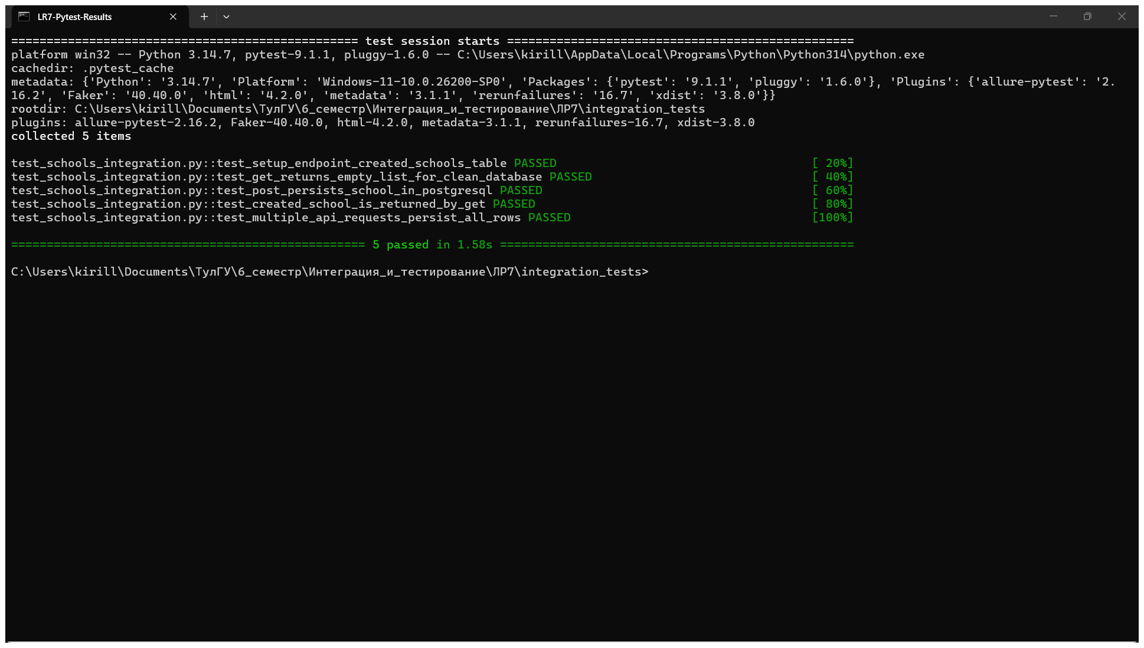
Рисунок 2 — фактический запуск pytest: все 5 интеграционных тестов прошли
Тесты запущены командой py -m pytest -v --alluredir=allure-results. Все пять сценариев прошли успешно: 5 passed.
По результатам pytest сформирован Allure HTML-отчёт. Его итоговая страница показывает 5 тест-кейсов и успешность 100%.
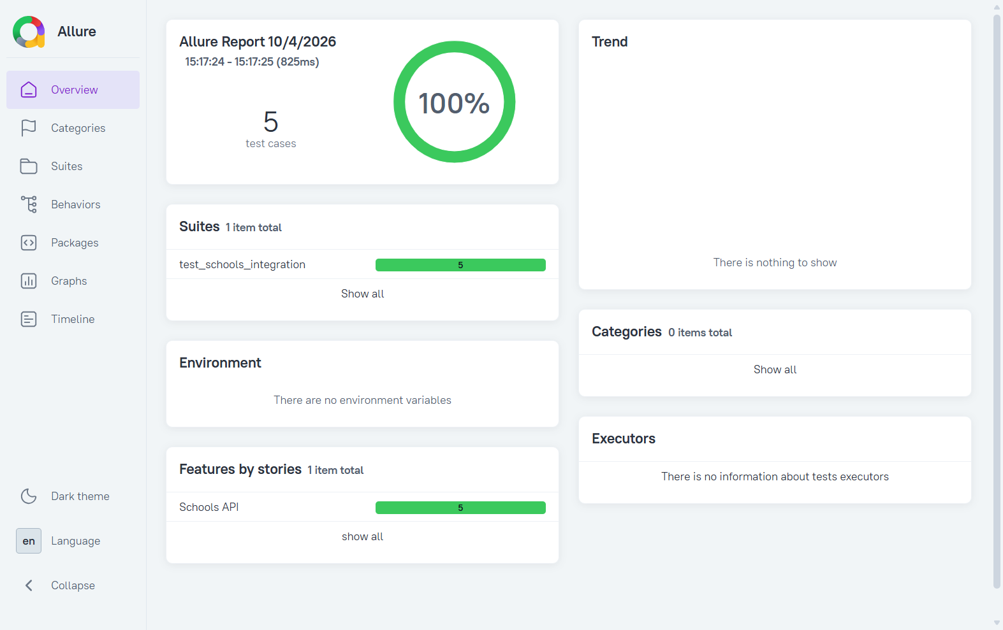
Рисунок 3 — итоговая страница Allure: 5 test cases, 100%
Выводы
В работе развёрнуто Docker-окружение Node.js-приложения и PostgreSQL, подготовлены изолированные интеграционные тесты pytest. Каждый сценарий проверяет не только HTTP-ответ API, но и состояние PostgreSQL через прямое SQL-подключение. Все пять реализованных сценариев успешно прошли; результаты сформированы в Allure-отчёте.

